وزارة التربية والتعليم ورقة عمل \ لدرس ألبانيا المادة:-.................
منطقة العين التعليمية الاسم:-..................
مدرسة طحنون بن محمد\بنين الشعبة:- (7- )

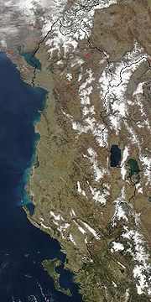
س1:- أمامك خريطة ألبانيا إذا حدد كل ما يلي:-
1. موقع ألبانيا لشبه جزيرة البلقان؟....................
2. الدول الأوروبية المجاورة؟...................................
3. البحر الذي تطل عليه ألبانيا؟..........................
س2:- أجيب:-
1.أذكر أهم المدن الموجودة في ألبانيا؟ ...........................................................................
2.ما أبرز المحاصيل الزراعية في ألبانيا؟ ..........................................................................
س3:- أكمل:-
تعد ألبانيا من..............قارة أوروبا، تبلغ مساحة ألبانيا............ كيلومتر مربع، فتحها.............. في القرن................الهجري انضمت إلى الولايات المتحدة عام...........م،بلغ عدد سكان ألبانيا .............ويشكل المسلمون منهم...........،أن الجبال والمرتفعات تشكل أكثر من......... من مساحتها.

انتهاء الأسئلة
مع تمنياتي لكم بالتوفيق

